Cine Club Universitario

La Linterna Mágica

Centro de Estudios Regionales

Circulo de la Prensa - Mendoza 240

Martes 27 de Julio 2021

20.30 hs.

Cine con rostro de Mujer.

Ficha Técnica

Título Original: “Vredens dag”

Director : Carl Theodor Dreyer

Producción: Ponti de laurentiis

País:Dinamarca

Año: 1943

Género: Drama

Duración: 105 min.

Idioma:

Sinopsis
Dinamarca, 1623. En plena caza de brujas, Absalom, un viejo sacerdote, promete a una mujer condenada a muerte que salvará a su hija Anne de la hoguera si la joven accede a casarse con él. Según la ley, las descendientes de las brujas también deben arder en una pira. Meret, la anciana madre de Absalom, desaprueba desde el principio el matrimonio. Cuando Martin, el hijo de Absalom, regresa a casa para conocer a su madrastra, se enamorará de ella y ambos compartirán una relación prohibida que tendrá inesperadas consecuencias

Critica:

Una de las cumbres del autor danés Carl Theodor Dreyer, figura esencial en el panorama cinematográfico mundial por su sobria pero elaborada composición fílmica de reminiscencias pictóricas; su cuidado tratamiento estético para conseguir una penetrante exploración psicológica de sus caracteres, la fuerza emocional esgrimida por sus imágenes e intérpretes, y su querencia por materias espirituales y metafísicas.

Con esas pautas narrativas, “Dies Irae” aborda materias como la intolerancia y el dogmatismo religioso, la represión moral o la avidez sexual, desarrolladas en un umbrío título sobre la brujería (con quizá motivos alegóricos) que supuso el regreso al cine de Dreyer después de once años de la grabación de su anterior película, “Vampyr, La Bruja Vampiro” (1932).

www.alohacriticon.com

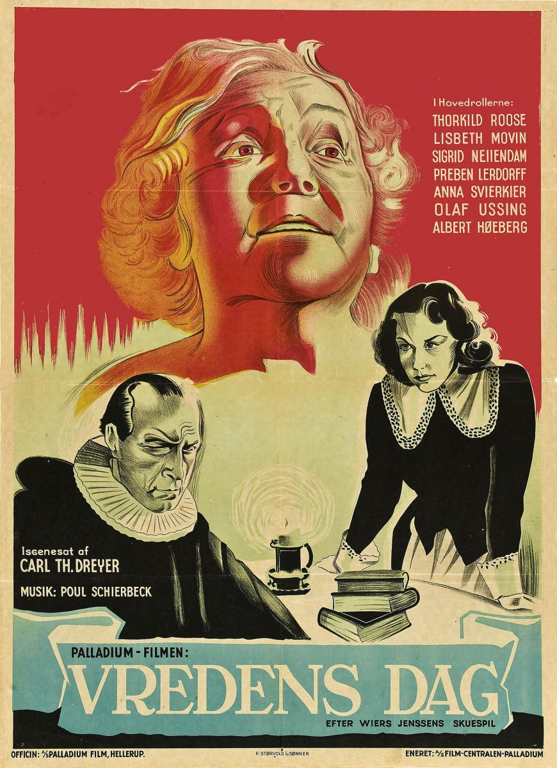

AUSPICIAN “La Linterna Mágica”:

Circulo de la Prensa

